Príloha č. 1

Názov predmetu zákazky:
„Dodávka zábran a stojanov na bicykle do verejnej zelene“
Opis predmetu zákazky:
Predmetom zákazky je dodávka kovových zábran a dodávka stojanov na bicykle do verejnej zelene. Pod pojmom dodávka kovových zábran sa rozumie.: výroba, doprava a osadenie kovových zábran do verejnej zelene a pod pojmom dodávka stojanov na bicykle: výroba, doprava a osadenie stojanov do verejnej zelene
Účelom je zabránenie motorovým vozidlám prejazďovaniu plôch verejnej zelene a zároveň využitie pre uzamykanie bicyklov.
Technická špecifikácia:
- Kovová zábrana do zelene – materiál kov, povrchová úprava – zelená farba, priemer 6cm, dĺžka 110cm, výška 50cm (20cm v zemi, nad zemou 30cm), betonáž – pätka 30x30x30cm.

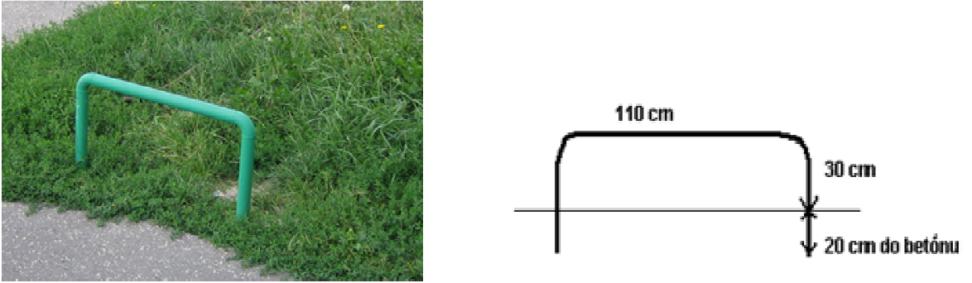

- Stojan na bicykle delený – materiál kov, povrchová úprava žltá farba, priemer 6 cm, dĺžka 80 cm, výška 110 cm (30 cm do zeme, nad zemou 80 cm), vo výške 50 cm od zeme deliaca trubka v priemere 6 cm, betonáž – pätka 30x30x30
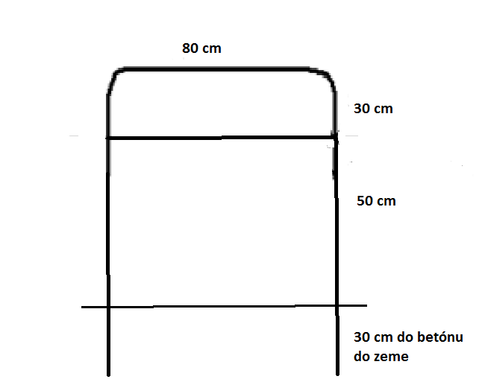
Obchodné podmienky dodania služby:
Termín poskytnutia služby: do vyčerpanie finančného limitu.
Poskytnutú službu (tovar) bude zhotoviteľ fakturovať na základe preberacieho protokolu vystaveného poskytovateľom, ktorý podpíšu obidve zmluvné strany. Faktúra bude obsahovať súpis vykonaných služieb, podpísaný obidvoma zmluvnými stranami. Splatnosť faktúry bude 14 dní odo dňa jej doručenia. Záloha na tovar a služby sa nebude poskytovať.

